**程序代码（结果）**

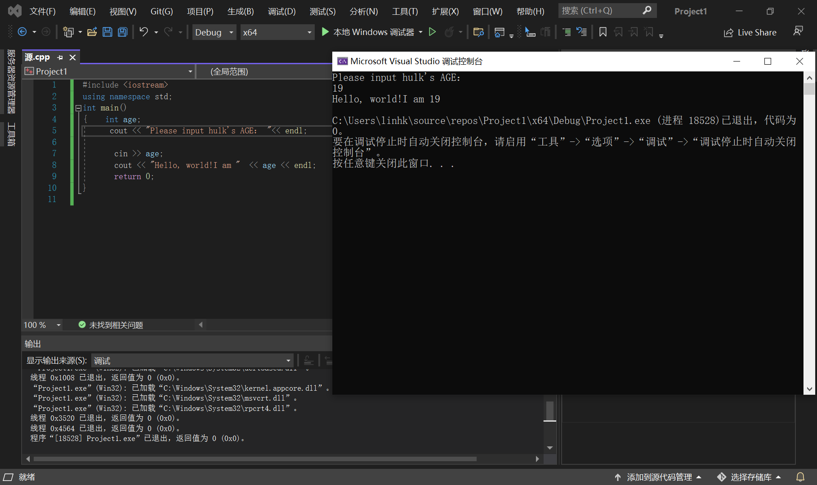

#include <iostream>

using namespace std;

int main()

{ int age;

cout << "Please input hulk's AGE： "<< endl;

cin >> age;

cout << "Hello, world!I am " << age << endl;

return 0;

}

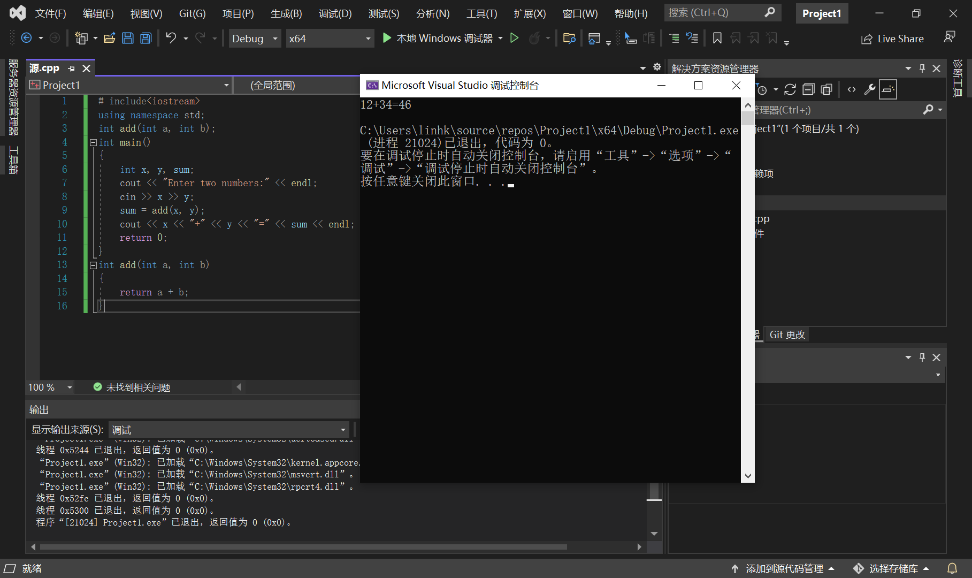

# include<iostream>

using namespace std;

int add(int a, int b);

int main()

{

int x, y, sum;

cout << "Enter two numbers:" << endl;

cin >> x >> y;

sum = add(x, y);

cout << x << "+" << y << "=" << sum << endl;

return 0;

}

int add(int a, int b)

{

return a + b;

}

**感悟心得**

第一次的上机课，首先是基本掌握了vs的下载安装步骤，也基本了解了使用的方式步骤，通过实验了解了c和c++的异同点，尤其是c++的结构特性和输入输出方式cout<<||cin>>